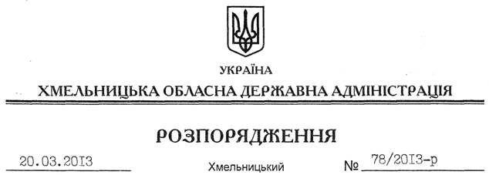

Про внесення змін до розпорядження голови обласної державної адміністрації від 08.04.2009 № 118/2009-р

На підставі статей 6, 39 Закону України “Про місцеві державні адміністрації”, статті 44 Закону України “Про автомобільний транспорт”, Порядку проведення конкурсу з перевезення пасажирів на автобусному маршруті загального користування, затвердженого постановою Кабінету Міністрів України від 03 грудня 2008 року № 1081:
Внести зміни до розпорядження голови обласної державної адміністрації від 08.04.2009 № 118/2009-р “Про утворення обласного конкурсного комітету з підготовки та проведення конкурсів щодо визначення автомобільних перевізників на міжміських та приміських автобусних маршрутах загального користування, які не виходять за межі території області”, виклавши додаток до нього у новій редакції (додається).

Голова адміністрації В.Ядуха

